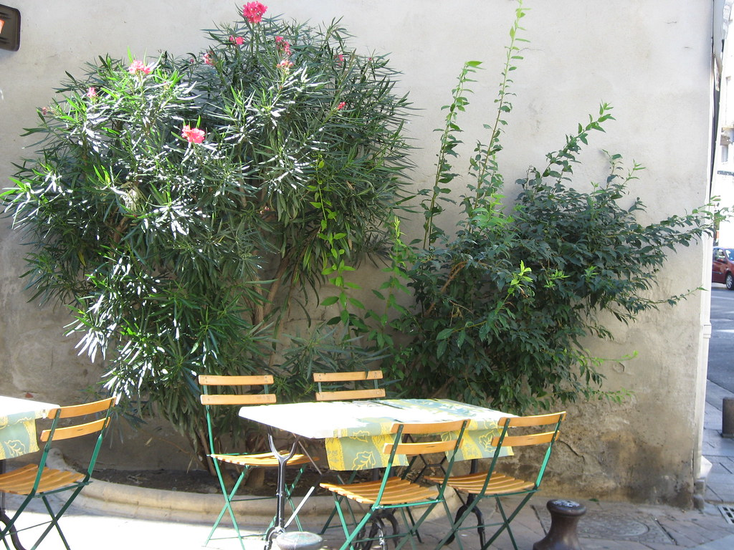

"Une table pour manger" par Zhu Jia sous licence CC BY 2.0

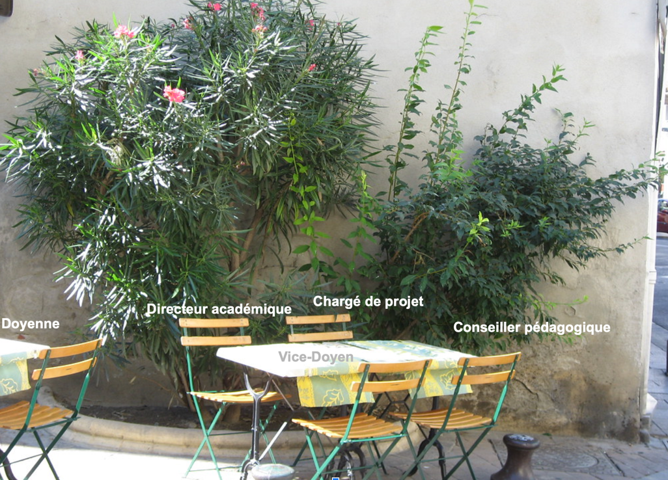
"Une table pour manger" par Zhu Jia sous licence CC BY 2.0

- Dans le contexte d'un projet de nouvelle programmation académique, particulièrement dans la première phase, l'équipe de direction et du personnel académique joue est essentiel pour assurer le succès et l'efficacité du programme. L’ensemble des rôles et responsabilités de la doyenne, du vice-doyen, du directeur académique, du conseiller pédagogique et du chargé de projet font partie de mon expérience dans ce genre de projet.

- Nous avons utilisé MS Teams, Word Online et Miro comme outils de communications. Plus précisément, MS Teams pour les discussions et communications avec les membres du groupe. Word Online pour collaborer à distance sur le document de proposition de projet. Finalement, pour visualiser le projet et les interconnexions entre les points principaux de conception, nous avons travaillé avec Miro.

- Bien que le travail à distance ne soit pas toujours le plus collaboratif, nous avons réussi avec le but de proposer un nouveau programme académique. Par contre, il y avait quelque lacunes comme le temps nécessaire pour compléter le travail était plus long que si nous aurions pu travailler en présentiel.

- + 7. https://x.com/amasterofinfo/status/1754697656297742484?s=20

